**CỘNG HOÀ XÃ HỘI CHỦ NGHĨA VIỆT NAM**

**Độc lập - Tự do - Hạnh phúc**

**ĐƠN YÊU CẦU CÔNG NHẬN SÁNG KIẾN**

Kính gửi: Phòng Giáo dục và Đào tạo Đại Lộc;

        Hội đồng Sáng kiến cấp huyện.

Tôi kính đề nghị Quý cơ quan xem xét, công nhận sáng kiến như sau:

1. Họ và tên tác giả hoặc đồng tác giả: Lê Thị Thân.

2. Đơn vị công tác: Trường mầm non Đại Quang.

3. Chủ đầu tư tạo ra sáng kiến( nếu có): Lê Thị Thân

4. Tên sáng kiến: Một số biện giáo giúp trẻ 3-4 tuổi học tốt hoạt động Làm quen văn học.

5. Lĩnh vực áp dụng sáng kiến: Lĩnh vực phát triển ngôn ngữ.

6. Ngày sáng kiến được áp dụng lần đầu hoặc áp dụng thử: 15/09/2020.

7. Hồ sơ đính kèm:

+ Hai (02) tập Báo cáo sáng kiến.

+ Các tài liệu, giấy tờ, hình ảnh liên quan (nêu cụ thể, nếu có).

+ Văn bản đề nghị công nhận sáng kiến kèm Biên bản của Hội đồng sáng kiến và quyết định công nhận sáng kiến của cơ quan, đơn vị nơi tác giả đang công tác.

Tôi xin cam đoan mọi thông tin nêu trong đơn là trung thực, đúng sự thật và hoàn toàn chịu trách nhiệm trước pháp luật.

*Đại Quang, ngày 10 tháng 03 năm 2021*

**Người nộp đơn**

**Lê Thị Thân**

**CỘNG HOÀ XÃ HỘI CHỦ NGHĨA VIỆT NAM**

**Độc lập - Tự do - Hạnh phúc**

**BÁO CÁO SÁNG KIẾN**

**MỘT SỐ BIỆN PHÁP GIÚP TRẺ 3-4 TUỔI HỌC TỐT HOẠT ĐỘNG**

**LÀM QUEN VĂN HỌC**

1. **Mô tả bản chất của sáng kiến:**

Văn học là một loại hình nghệ thuật mang tính sáng tạo gần gũi gắn bó mật thiết với cuộc sống của con người từ thưở ấu thơ, nó phản ánh cuộc sống và thế giới xung quanh chúng ta thông qua các bài ca dao, đồng dao, bài thơ, câu chuyện. Làm quen với văn học còn là một môn học có ý nghĩa rất lớn trong việc giáo dục và phát triển về mọi mặt cho trẻ trong trường mầm non. Làm quen văn học còn là một môn học có ý nghĩa rất lớn trong việc giáo dục và phát triển về mọi mặt cho trẻ trong trường mầm non. Vì vậy nếu thực hiện tốt cho trẻ làm quen với tác phẩm văn học sẽ là phương tiện giáo dục tốt nhất, mang lại cho trẻ những cảm xúc lành mạnh, hình thành ở trẻ những tình cảm đạo đức tốt đẹp, giúp trẻ phát triển khả năng ghi nhớ, trí tưởng tượng sáng tạo, làm giàu vốn từ và phát triển ngôn ngữ ở trẻ, tạo điều kiện để trẻ tiếp thu các môn học khác một cách dễ dàng.

Đến với mỗi câu chuyện, bài thơ là trẻ lại được bước vào một thế giới vừa thực,vừa ảo, với bà tiên, ông bụt, với những nhân vật đáng yêu, đáng ghét. Việc tạo cho trẻ được tiếp xúc với tác phẩm văn học, không những giúp trẻ nhận thức thế giới xung quanh mà còn phát triển khả năng tư duy, chú ý, ghi nhớ. Đặc biệt còn giúp trẻ phát triển mạnh mẽ về ngôn ngữ. thông qua các câu chuyện với ngôn ngữ rất giàu hình ảnh và có sắc gợi cảm, không chỉ làm phong phú thêm vốn từ cho trẻ, mà còn giúp trẻ 3-4 tuổi nói đủ câu, rõ ràng, mạch lạc. Các câu chuyện, bài thơ này còn là những bài học giáo dục đạo đức, thẩm mỹ đến với trẻ một cách dễ dàng. Ở lứa tuổi mẫu giáo nói chung, nhất là các bé lớp 3-4 tuổi của tôi nói riêng cháu chưa biết đọc, chưa biết viết, mà trẻ dựa vào ngôn ngữ, lời nói của cô kết hợp với đồ dùng trực quan trong tiết học, giúp trẻ tìm tòi, khám phá mọi sự vật hiện tượng xung quanh trẻ. Vì vậy trẻ đặt ra muôn vàn câu hỏi tại sao? Cái gì? Ai ?Vì sao lại thế, Chuyện gì sẽ sảy ra… để người lớn trả lời. Do đó cô giáo giữ một vị trí vô cùng quan trọng, là người bắc nhịp cầu nối để đem các tác phẩm văn học đến với trẻ.

Hoạt động Làm quen văn học là một hoạt động không thể thiếu trong chương trình giáo dục mầm nonlà thể loại dễ nhớ dễ quên, trẻ học không chỉ trong tiết học mà ở mọi lúc mọi nơi, qua nhiều hoạt động khác...Trong chương trình học ở mầm non có rất nhiều hoạt động thuộc các lĩnh vực khác nhau, giúp phát triển toàn diện cho trẻ nhưng trong đó hoạt động Làm quen văn học đóng vai trò vô cùng quan trọng trong suốt quá trình học tập của trẻ cũng như các hoạt động học khác.Với mục đích chung của giáo dục mầm non thì hoạt động Làm quen văn học là bộ phận của văn hóa tinh thần, gắn liền với nghệ thuật.Thông qua hoạt động này đem đến cho trẻ ấn tượng cái đẹp, và phẩm chất, nhân cách tốt đẹp của con người. Chính vì thế người giáo viên có vai trò rất quan trọng: Vừa chăm sóc, vừa dạy trẻ, biết linh hoạt trong việc tổ chức tiết dạy, tổ chức tốt môi trường hoạt động, sưu tầm ca dao, đồng dao chuyện kể mới có nội dung giáo dục phù hợp vào chương trình dạy trẻ giúp trẻ lĩnh hội kiến thức và phát triển toàn diện nhất. Vì vậy cần thiết phải có biện pháp để khai thác tối ưu khả năng phát triển ngôn ngữ cho trẻ thông qua hoạt động Làm quen văn học.

**1.1. Các giải pháp thực hiện, các bước và cách thức thực hiện:**

**Giải pháp 1: Xây dựng môi trường hoạt động phong phú, hình thức tổ chức đa dạng**

Môi trường học tập là yếu tố quan trọng có ảnh hưởng rất lớn đến quá trình hoạt động của trẻ. Môi trường xung quanh trẻ càng phong phú bao nhiêu thì sẽ tạo điều kiện cho trẻ được hoạt động trãi nghiệm nhiều bấy nhiêu; hằng ngày trẻ được ngắm nhìn, sờ, trò chuyện, trao đổi…nhằm giúp trẻ khắc sâu và mở rộng thêm vốn hiểu biết cho trẻ. Hình thức tổ chức đa dạng tạo điều kiện và cơ hội để trẻ được hoạt động tích cực và chủ động hơn. Sau khi tâm đắc đề tài đã chọn tôi bắt tay vào xây dựng môi trường hoạt động phong phú, hình thức tổ chức đa dạng tạo điều kiện và cơ hội để trẻ được hoạt động tích cực và chủ động hơn.

Ví dụ: Tôi xây dựng môi trường hoạt động theo chủ đề, ở góc nghệ thuật tôi trang trí nhiều nhân vật rối tay, rối que và nhiều hình ảnh có liên quan đến các nội dung câu chuyện hay bài thơ mình cần cung cấp cho trẻ ở chủ đề đó.

Đối với việc chuẩn bị đồ dùng giáo viên cần linh hoạt, không phải bài thơ, câu chuyện nào cũng sử dụng tranh ảnh mà phải chuẩn bị đồ dùng bằng nhiều hình thức khác nhau như: Mô hình, rối tay, rối que, dựng cảnh trên phông màn… Cũng có những hoạt động tôi tổ chức cho trẻ xem video về nội dung câu chuyện hay bài thơ mình sắp dạy có kèm lời kể và hình ảnh minh hoạ nhằm giúp trẻ khắc sâu kiến thức và kể chuyện đọc thơ diễn cảm và hay hơn. Điều đáng chú ý hơn là khi giáo viên sử dụng đồ dùng dạy học gì thì phải đảm bảo về kích cỡ, bố cục, màu sắc phải phù hợp với thực tế nhằm đảm bảo tính nguyên tắc, tính khoa học và an toàn khi sử dụng.

Ví dụ: Khi dạy đến chủ đề động vật tôi cho trẻ xem video kèm lời kể về câu chuyện: Chú vịt xám, cáo thỏ và gà trống….Được xem những hình ảnh vừa hấp dẫn, vừa có lời kể trẻ rất thích thú và mau nhớ nội dung câu chuyện, đến khi vào giờ học trẻ mạnh dạn, tự tin trao đổi cùng cô, cùng bạn về nội dung câu chuyện và kể được từng đoạn chuyện, có cháu đã kể lại được cả nội dung câu chuyện.

Khi nghiên cứu tổ chức các hình thức cho trẻ làm quen văn học tôi phát hiện ra một điều rằng: Trẻ mầm non rất thích thể hiện lại tính cách của các nhân vật trong câu chuyện, bài thơ. Vì vậy việc cho trẻ đóng kịch cũng là một phương pháp phát triển ngôn ngữ cho trẻ. Khi cho trẻ đóng kịch một câu chuyện hay một bài thơ nào đó cô cần soạn lại lời đối thoại các nhân vật sao cho phù hợp, hấp dẫn và sinh động.

Hoặc có thể giáo viên xen kẽ vào những bài hát phù hợp với từng đoạn chuyện cho trẻ được thể hiện lời nói, tính cách của các nhận vật. Điều quan trọng là làm sao cuốn hút trẻ tích cực nhận vai. Muốn làm được như vậy giáo viên phải đầu tư về trang phục, hoá trang các nhân vật cho đẹp, hấp dẫn để lôi cuốn trẻ. Đồng thời khi cho trẻ hoạt động ở các góc cô nên làm những tập thơ, chuyện chữ to để giúp trẻ hiểu sâu hơn về nội dung câu chuyện, bài thơ có như vậy trẻ mới dễ dàng khi tham gia đóng kịch. Ngoài các tác phẩm văn học trong chương trình, tôi còn khuyến khích cho trẻ kể chuyện theo trí nhớ, kể chuyện sáng tạo nhằm cung cấp thêm từ mới cho trẻ đồng thời tập cho trẻ nói trọn câu, nói đúng ngữ pháp, ngôn ngữ phù hợp với đề tài mà trẻ đang tìm hiểu và khám phá.

Ví dụ: Tôi gợi ý và hướng dẫn trẻ kể lại câu chuyện ở sân trường mà trẻ nhìn thấy vào buổi sáng khi trẻ đến trường, hay kể lại không khí của buổi tối cả nhà xum họp…

Tôi sử dụng các vật liệu sẵn có: bao xi măng, dây dừa, xốp, sơn màu, vỏ chai lọ…để làm đồ chơi, hình ảnh các nhân vật trong các câu chuyện, bài thơ để kích thích trẻ có nhu cầu xem, kể, trao đổi cùng bạn bè. Ngoài ra, tôi còn trưng bày rối, mũ, đồ dùng hoá trang cho các nhân vật trong câu chuyện, bài thơ về chủ đề để các cháu được sử dụng trong các giờ hoạt động khi trẻ thích.

Xây dựng góc thư viện của bé ở lớp: Ngoài sách truyện tranh trường cấp phát, tôi còn sưu tầm các hình ảnh trong sách, họa báo, làm tranh vải theo nội dung từng chủ đề, cắt dán thành tranh, sách cho trẻ xem và tập kể chuyện nhằm phát huy trí tưởng tượng phong phú của trẻ. Góc nghệ thuật tôi trang trí nhiều nhân vật rối tay, rối que và nhiều hình ảnh có liên quan đến các nội dung câu chuyện hay bài thơ mình cần cung cấp cho trẻ ở chủ đề đó để trẻ sử dụng trong giờ chơi, giờ học….

Việc cho trẻ làm quen văn học được tiến hành một cách tự nhiên bắt đầu từ những hoạt động gần gũi có ý nghĩa đối với trẻ, nhằm phát huy tính tích cực hoạt động trãi nghiệm của trẻ, giáo viên chủ động đưa ra cách tổ chức hoạt động đa dạng, xuất phát từ kinh nghiệm của trẻ dưới hình thức “ Học mà chơi, chơi mà học” nhằm giúp trẻ tiếp thu kiến thức một cách sâu rộng. Tăng cường cho trẻ được nghe kể chuyện, đọc thơ, xem kịch rối qua các băng đĩa cô sưu tầm thông qua các hoạt động khác trong ngày, qua đó trẻ được xem những hình ảnh vừa hấp dẫn, vừa có lời kể trẻ rất thích thú và mau nhớ nội dung câu chuyện, đến khi vào giờ học trẻ mạnh dạn, tự tin trao đổi cùng cô, cùng bạn về nội dung câu chuyện và kể được từng đoạn chuyện, có cháu đã kể lại được cả nội dung câu chuyện. Trẻ mầm non rất thích thể hiện lại tính cách của các nhân vật trong câu chuyện, bài thơ. Vì vậy, việc cho trẻ kể lại chuyện hoặc đóng kịch cũng là một phương pháp phát triển ngôn ngữ cho trẻ. Khi cho trẻ đóng kịch một câu chuyện hay một bài thơ nào đó không nhất thiết trẻ phải sử dụng những lời đối thoại nguyên văn câu chuyện mà trẻ có thể sử dụng ngôn ngữ theo sự hiểu biết của trẻ mà vẫn đảm bảo được nội dung qua đó phát huy được sáng tạo của trẻ.

Sưu tầm các hình ảnh trong các họa báo cho trẻ dán thành tranh, ghép tranh và khuyến khích cho trẻ kể chuyện sáng tạo nhằm cung cấp phát triển vốn từ khả năng tư duy của trẻ, đồng thời tập cho trẻ nói trọn câu, nói đúng ngữ pháp, ngôn ngữ phù hợp. Cô là người tạo điều kiện, tạo tình huống để trẻ được tham gia kể chuyện sáng tạo bằng trí tưởng tượng và ngôn ngữ của mình, tránh tình trạng áp đặt trẻ qua đó giúp trẻ mạnh dạn tự tin, tự khẳng định mình.

Thông qua môi trường hoạt động và tăng cường cho trẻ làm quen với hoạt động kể chuyện, đọc thơ dưới nhiều hình thức khác nhau nhằm củng cố kiến thức cho trẻ và giúp trẻ ham thích hoạt động làm quen văn học, qua đó phát huy được khả năng tư duy, sáng tạo, trí tưởng tượng và ngôn ngữ diễn đạt của trẻ ngày càng phong phú hơn.

**Giải pháp 2: Đổi mới hình thức tổ chức hoạt động văn học**

Tôi nhận thức rằng: Muốn trẻ đọc thơ tốt, kể chuyện diễn cảm, trí tưởng tượng cao thì trẻ phải có kho tàng từ ngữ phong phú để trẻ có thể sử dụng vốn từ ngữ này tôi vận dụng nhiều biện pháp trong các hoạt động để trao đổi hoặc cho các em chơi nhằm phát triển vốn từ cho trẻ như: Cho trẻ tìm từ để trả lời phù hợp câu hỏi về tính cách một nhân vật hay một vấn đề nào đó. Vào đầu năm học tôi đã chủ động kiểm tra, khảo sát về hoạt động Làm quen văn học để nắm bắt kỹ các khả năng pháp triển ngôn ngữ của từng cá nhân trẻ bằng nhiều hình thức đơn giản.

Ví dụ: Câu chuyện “Thỏ con không vâng lời”

- Khi mẹ vắng nhà Thỏ mẹ đã dặn Thỏ con như thế nào?

- Vậy Thỏ con có vâng lời mẹ không?

Với những câu hỏi này mỗi trẻ có thể đưa ra cách giải quyết vấn đề khác nhau. Cô giáo luôn chú ý hướng trẻ nhận xét hành động, tính cách, phẩm chất của nhân vật để trẻ so sánh và rút ra bài học đúng nhằm hình thành nhân cách cho trẻ. Để giúp trẻ khắc họa rõ nét tính cách nhân vật, trong quá trình đàm thoại giáo viên khuyến khích trẻ trả lời theo ngữ điệu, giọng nói. Cho trẻ nêu lên suy nghĩ của mình về những câu thơ, đoạn thơ hay câu nói mà trẻ thích qua bài thơ, câu chuyện và cho trẻ luyện tập thể hiện lại.

Thay đổi hình thức đàm thoại qua các trò chơi gây sự hứng thú cho trẻ: trò chơi (Ô số may mắn, bông hoa kỳ diệu, đố vui, v.v..) tuỳ vào từng bài dạy mà giáo viên chọn hình thức đàm thoại phù hợp.

Luyện tập cách sử dụng từ; tượng thanh tả về mưa rơi “lộp bộp, tí tách, nhẹ nhẹ” hay tả về dòng suối chảy “rì rào, róc rách ”...Giáo viên có thể đặt vấn đề để trẻ so sánh liên tưởng theo trí tưởng tượng của trẻ về dòng suốichảy rì rào...hoặc với các câu tương tự trong các bài thơ, câu chuyện khác nhằm làm giàu vốn từ cho trẻ.

Nhờ tổ chức tốt nội dung đàm thoại dưới nhiều hình thức nhẹ nhàng giúp trẻ hiểu và tiếp thu tốt các bài thơ, câu chuyện, nhiều trẻ thuộc thơ, nhớ được trình tự diễn biến câu chuyện.

Khi trẻ đọc thơ hay kể chuyện không chỉ yêu cầu trẻ đọc thuộc thơ, kể được chuyện mà còn yêu cầu trẻ kể mạch lạc, rõ ràng, sử dụng câu từ chính xác đúng ngữ pháp và đọc diễn cảm nữa.

Giáo viên phải lắng nghe để sửa sai góp ý cách dùng từ, cách diễn đạt, cách nêu nội dung của các bài thơ, câu chuyện.

**+** Đối với truyện:

Thông qua câu chuyện nhằm truyền tải cho trẻ nội dung của câu chuyện, thông qua câu chuyện giáo dục trẻ những bài học mà nội dung câu chuyện phản ánh. Giúp trẻ hiểu được những từ khó hiểu trong câu chuyện. Dạy trẻ tập trả lời câu hỏi theo hệ thống câu hỏi ngắn gọn, dễ hiểu giúp trẻ phát triển ngôn ngữ, làm phong phú vốn từ và mở rộng tầm hiểu biết của trẻ. Dạy trẻ biết cảm thụ cái hay cái đẹp trong câu chuyện cũng như cái hay cái đẹp trong cuộc sống hằng ngày, vẻ đẹp của tâm hồn, vẻ đẹp trong giao tiếp ứng xử. Trẻ biết tái tạo lại nội dung câu chuyện, giúp trẻ hình thành kỹ năng ghi nhớ có chủ đích mặt khác còn giúp trẻ phát âm chuẩn xác, rõ ràng, mạchlạc khi giao tiếp. Trẻ cũng có thể đóng kịch lại nội dung câu chuyện hình thức này giúp trẻ được nhập vai, được hòa mình vào trong thế giới cổ tích.

**+** Đối với thơ:

Tiếp tục cung cấp cho trẻ những kinh nghiệm sống, những qui luật của vạn vật xung quanh, thông qua các bài thơ, bài vè, ca dao, đồng dao…trẻ được khám phá cái hay cái đẹp và những biểu tượng đẹp đẽ. Để làm giàu vốn hiểu biết từ đó biết hình dung tưởng tượng khi đọc thơ mang một hình ảnh nào đó, biết trả lời câu hỏi đơn giản theo nội dung bài. Khi đọc thơ phải đọc với nhịp điệu vừa phải, biết ngắt giọng và nhấn giọng với âm điệu vui tươi, diễn cảm.

Cô động viên và tuyên dương kịp thời những cháu kể chuyện, đọc thơ hay, sáng tạo, đóng kịch tốt nhằm khuyến khích trẻ học tốt hơn. Tuyệt đối không nên chê trẻ, mà nhẹ nhàng sửa sai đối với những trẻ thực hiện chưa đúng. Việc dạy học phụ thuộc vào việc giáo dục, do đó nội dung các bài dạy không chỉ đơn thuần là một nội dung cần dạy cho trẻ, mà còn là một phương tiện giáo dục. Vì vậy tôi luôn quan sát và nhận xét xem trong quá trình học tập trẻ có tích cực hoạt động không? Tìm hiểu nguyên nhân vì sao trẻ không hoà đồng cùng với bạn để có hướg tìm cách đưa trẻ hoà nhập với bạn.

Bên cạnh đó, giáo viên luyện giọng đọc thơ, kể chuyện… để chuyển tải tốt các bài thơ, câu chuyên kể, đồng dao.. đến với trẻ. Muốn các tác phẩm văn học đến được với trẻ thì trẻ phải được nghe người khác đọc và kể vì trẻ chưa biết đọc chữ.Vì vậy trong trường mầm non cô giáo là người đưa các tác phẩm văn học đến với trẻ và là người truyền cảm xúc cho trẻ. Giọng đọc, kể sẽ phản ánh nội dung bài thơ, câu chuyện được thể hiện qua sắc thái biểu cảm của người đọc, kể. Nếu giọng đọc hay kể diễn cảm bao nhiêu thì sẽ giúp cho trẻ cảm nhận tác phẩm tốt bấy nhiêu. Muốn đọc hay kể một câu chuyện, bài thơ, bài đồng dao tốt thì người đọc- kể phải hiểu và cảm nhận được ý nghĩa bài thơ, câu chuyện đó.Ý thức được tầm quan trọng của giọng đọc, kể tôi có kế hoạch luyện giọng đọc-kể trước những câu chuyện - bài thơ trước khi dạy trẻ.

Khi đọc thơ, kể chuyện ngoài giọng đọc, kể diễn cảm còn phải kết hợp cử chỉ, điệu bộ, nét mặt… cũng là một việc không kém phần quan trọng, nhất là nét mặt làm bộc lộ cảm xúc, sắc thái tình cảm, lột tả được diễn biến tâm trạng, trạng thái hành động của nhân vật, sự kiện như: Vui, buồn, giận dữ.v.v.. tạo cảm xúc cho người nghe. Vì vậy tôi tập cách thể hiện cử chỉ, điệu bộ minh hoạ, nét mặt cho phù hợp như tập thể hiện trước gương để xem lại mình và sửa sai để đọc thơ và kể chuyện cho trẻ tốt hơn. Thông qua hoạt động Làm quen văn học, tôi đã tạo được cảm xúc cho trẻ, từ đó trẻ lớp tôi hứng thú và thích tham gia vào hoạt động Làm quen văn học, thích nghe cô đọc thơ, kể chuyện.

Trong quá trình tổ chức cho trẻ đọc thơ, kể chuyện, diễn kịch tôi luôn động viên khuyến khích giúp trẻ manh dạn tự tin hơn khi kể chuyện, đọc thơ từ đó trẻ dễ dàng bộc lộ cảm xúc biểu cảm của mình khi đọc thơ, kể chuyện.

Qua áp dụng biện pháp này lớp tôi nhiều trẻ mạnh dạn và tự tin hơn, trẻ rất hứng thú tham gia vào hoạt động Làm quen văn học, trẻ đọc thơ và kể chuyện diễn cảm hơn.

**Giải pháp 3: Lồng ghép tích hợp hoạt động Làm quen văn học thông qua các hoạt động khác nhằm ôn luyện kiến thức cho trẻ.**

Tích hợp hoạt động Làm quen văn học vào các hoạt động khác trong ngày là lựa chọn nội dung hoạt động xoay quanh chủ đề nhằm giúp trẻ được hoạt động trải nghiệm và tiếp thu kiến thức một cách sâu rộng.

Cho trẻ đọc thơ có nội dung phù hợp với từng hoạt động:

Ví dụ: Bài thơ *“Trăng sáng”* đưa vào hoạt động Khám phá khoa học *“Tết trung thu*”. Bài thơ: Đàn gà con lồng ghép vào hoạt động vẽ đàn gà hoặc khám phá đàn gà… Tùy vào từng hoạt động giáo dục mà giáo viên tận dụng lồng ghép các bài thơ hoặc dẫn dắt bằng một câu chuyên để tạo cho trẻ hứng thú và lôi cuốn trẻ vào học các hoạt động khác được tốt hơn, qua đó củng cố được kiến thức hoạt động Làm quen văn học cho trẻ.

Hoạt động đón trẻ, hoạt động ngoài trời cho trẻ chơi các trò chơi dân gian và đọc đồng dao, hò vè có nội dung giáo dục theo chủ đề, đọc lại các bài thơ, kể chuyện, đàm thoại.v.v.. Với việc lồng ghép thường xuyên môn làm quen văn học vào các hoạt động khác vừa tạo hứng thú chuyển tiếp nhẹ nhàng cho các hoạt động khác, ngoài ra việc tạo mối liên kết giữa các hoạt động trong ngày càng làm phong phú thêm đồ dùng và đa dạng hình thức tổ chức hoạt động cho trẻ làm quen với văn học giúp trẻ vừa học, vừa chơi và tiếp thu kiến thức một cách nhẹ nhàng và hiệu quả hơn.

Ví dụ: Hoạt động Khám phá khoa học: Tìm hiểu về *“một số loại rau”* tôi lồng vào cho trẻ đọc bài thơ *“Họ nhà rau”* hoặc *“Cây cải nhỏ”*. Tìm hiểu về Bác Hồ cô lồng bài thơ *“Bác hồ của em”.*

Với toán, dạy số lượng 5 cô lồng đọc bài thơ *“Họ nhà rau”* hỏi trong bài thơ trẻ kể về mấy loại rau trẻ đếm và nói kết quả 5 loại rau. Hoặc cho trẻ chuyển tiếp vừa đi vừa đọc bài thơ *“Đi cầu đi quán”* vừa cất đồ dung quay sang hỏi bài thơ mua về được cái gì, cho trẻ kể xem được bao nhiêu thứ.

Với âm nhạc dạy hát bài *“Cháu yêu bà*” cô có thể cho trẻ lồng vào cho trẻ đọc bài thơ *“Giúp bà”* nhằm giáo dục trẻ yêu bà, và giúp đỡ bà.

Còn với hoạt động Tạo hình đề tài *“vẽ hoa”* cô có thể lồng vào giáo dục trẻ biết chăm sóc vườn hoa… kết hợp đọc bài thơ “chăm vườn hoa”.

Trong những giờ đón trẻ tôi thương đưa thơ chuyện vào đọc cho trẻ nghe dạy trẻ đọc, tôi chú ý tìm những bài thơ, câu chuyện phù hợp theo từng chủ điểm.

Ví dụ: Vào đầu năm học tôi thường tìm những bài thơ như *“Bạn mới”,“lời chào buổi sáng*” nhằm giúp trẻ hiểu và lễ phép chào hỏi, biết yêu thương, quan tâm giúp đỡ bạn. Hay nhân dịp 8-3 tôi đưa vào cho trẻ đọc một số bài thơ câu chuyện có ý nghĩa về bà về mẹ về cô giáo, chị như bài thơ “ quà 8-3”, “giúp bà”, “cô và mẹ” qua đó giúp trẻ hiểu về ý nghĩa của ngày 8-3 ngày của bà, của mẹ, cô giáo…từ đó trẻ biết quan tâm đến bà, đến mẹ, cô giáo, bạn gái…

Đối với hoạt động phát triển thể chất khi chơi trò chơi cho trẻ đọc bài đồng dao hoặc ca dao sao cho có nhịp điệu nhanh, dí dỏm giúp trẻ thực hiện tốt các động tác của bài thể dục. Như vậy việc cho trẻ Làm quen văn học thông qua các hoạt động khác giúp trẻ cảm nhận được tác phẩm văn học một cách sâu sắc hơn.

Việc cho trẻ làm quen văn học có thể tiến hành ở mọi lúc mọi nơi, khi đi dạo, khi đi tham quan…Vào những giờ hoạt động ngoài trời tôi cho trẻ quan sát hoa lồng vào cho trẻ đọc thơ “Cây hồng” vào mùa hè cho trẻ quan sát bầu trời. Cô có thể vào cho trẻ đọc thơ “Ông mặt trời”, “ Nắng mùa hè” qua đó cho trẻ biết về nắng nóng của mùa hè, giáo dục trẻ đi học đội mũ, đội nón…

Vào giờ vệ sinh rửa tay, lau mặt trẻ trước giờ vệ sinh tôi lồng vào đọc bài thơ “Rửa tay” giúp trẻ chú ý hơn trong việc thực hiện vệ sinh rửa tay, lau mặt tốt.

Giờ hoạt động vui chơi cô cho một số trẻ về góc xem tranh truyện tập kể chuyện sáng tạo, cho trẻ đọc thơ kết hợp từ và hình ảnh. Trong giờ ngủ trưa trước giờ đi ngủ cô cho trẻ đọc bài thơ “ Ngủ” hoặc “giờ đi ngủ” qua đó trẻ hiểu và có ý thức trong giờ ngủ trưa.

Trong lúc chờ ăn cơm cô có thể cho trẻ ôn lại hoặc làm quen một số bài thơ đã học, cô sưu tầm một số bài thơ ngoài chương trình đưa vào cho trẻ đọc nhằm giáo dục về ăn uống cho trẻ. Ngoài ra cô còn tận dụng các cơ hội để trẻ được làm quen với văn học như tạo môi trường trong lớp theo tranh ảnh khổ to thể hiện các câu chuyện, bài thơ theo chủ điểm mà trẻ đã được nghe, sưu tầm qua sách báo, tranh ảnh, thơ, truyện…để xây dựng góc thư viện.

Sau khi đã áp dụng biện pháp trên tôi thấy đa số trẻ rất hứng thú khi được làm quen với các câu chuyện, bài thơ mà cô cung cấp. Trẻ ghi nhớ dễ dàng các tác phẩm văn học và có thể áp dụng được ở mọi lúc mọi nơi đối với trẻ.

**Giải pháp 4: Phối kết hợp với phụ huynh trong việc rèn luyện kỹ năng đọc thơ, kể chuyện cho trẻ.**

Sự liên kết trao đổi phối hợp chặt chẽ với phụ huynh là một trong những công tác hết sức quan trọng đối với giáo viên mầm non vì sự quan tâm giúp đỡ của phụ huynh là động lực là phương tiện giúp trẻ mầm non học tốt hoạt động Làm quen văn học. Trong các buổi họp phụ huynh đầu năm tôi nêu cho phụ huynh nắm rõ về tầm quan trọng của hoạt động Làm quen văn học này nên tôi xin phụ huynh hỗ trợ về mặt vật chất như: sưu tầm hột hạt, vải vụn, tranh ảnh, sách báo, lịch để làm đồ dùng, tranh vẽ nội dung bài thơ, câu chuyện cũng như đĩa thơ, chuyện, máy vi tính và một số đồ dùng cô và trẻ tự làm từ những nguyên vật liệu phế phẩm. Tôi đã trao đổi với phụ huynh nên thường xuyên trao đổi với giáo viên chủ nhiệm về sự phát triển của trẻ cũng như tình hình học tập của trẻ ở lớp cũng như những vấn đề tâm sinh lý của từng trẻ để xác định đúng hướng giáo dục trẻ phù hợp.

Khuyến khích phụ huynh mua băng, đĩa thơ chuyện cho trẻ xem. Phô tô các bài thơ, câu chuyện gửi về phụ huynh cố gắng bày thêm cho trẻ ở nhà. Cô ghi thêm nội dung bài thơ, câu chuyện ở góc tuyên truyền, nhắc nhở phụ huynh theo dõi và về nhà kiểm tra các nội dung trẻ đã học. Động viên phụ huynh cung cấp sách truyện, tranh cho trẻ. Hằng ngày giờ đón trẻ cô gặp gỡ trao đổi với phụ huynh về việc tiếp thu trên lớp của trẻ để kết hợp phụ huynh có biện pháp giúp đỡ trẻ, bồi dưỡng cho trẻ. Từ đó khi đến lớp trẻ có nhiều tiến bộ rõ rệt và hứng thú khi nghe cô kể chuyện, đọc thơ…

Ngoài ra bản thân cũng không ngừng học hỏi nâng cao kinh nghiệm, tham gia đầy đủ các buổi thao giảng cum, chuyên đề ở huyện, ở trường. Luôn luôn lắng nghe ý kiến đóng góp xây dựng của đồng nghiệp để trau dồi thêm kiến thức, học hỏi thêm từ bạn bè để nâng cao nghiệp vụ chuyên môn của mình.

Tôi tranh thủ những giờ đón và trả trẻ để cùng phụ huynh trao đổi và tìm ra những biện pháp hữu hiệu giúp trẻ tham gia hoạt động LQVH một cách có hiệu quả hơn và sưu tầm những đồ dùng, đồ chơi để phục vụ cho các các hoạt động.

Trên đây là một số biện pháp giúp trẻ học tốt hoạt động làm quen văn học. Khi sử dụng các biện pháp, giáo viên cần nắm được đặc điểm chung của lớp, đặc điểm phát triển phát triển của từng trẻ. Cần có điều kiện cơ sở vật chất, trang thiết bị, đồ dùng đồ chơi đầy đủ, có không gian đủ rộng và bố trí thời gian hợp lý để tiến hành các biện pháp. Giáo viên cần phải có năng lực tổ chức hoạt động giáo dục, đặc biệt là hoạt động Làm quen văn học.

**1.2. Phân tích tình trạng của giải pháp đã biết** (nếu là giải pháp cải tiến giải pháp đã biết trước đó tại cơ sở)

Năm học 2020-2021, được sự quan tâm chỉ đạo của phòng giáo dục, các cấp, các ngành, đặc biệt là Ban giám hiệu nhà trường đã tạo điều kiện về cơ sở vật chất và chuyên môn.

Hàng năm tôi được học lớp bồi dưỡng chuyên môn trong hè và dự các buổi chuyên đề của phòng, của trường bạn và nhà trường tổ chức, các buổi tập huấn, kiến tập trao đổi chuyên môn về đổi mới phương pháp dạy và học. Đó cũng là điều kiện để tôi được học tập, củng cố thêm kiến thức phục vụ cho hoạt động dạyvà tổ chức các hoạt động của mình cho trẻ.

Giáo viên đều có kế hoạch riêng cho các môn học và các hoạt động rất cụ thể ngay từ đầu năm học.

Bản thân là giáo viên với nhiều năm kinh nghiệm trong công tác chăm sóc giáo dục trẻ, thực sự có tấm lòng yêu nghề mến trẻ. Được phụ huynh tin yêu, bạn bè đồng nghiệp quý mến.

Trong thời gian qua, bản thân tôi đã đưa ra rất nhiều giải pháp để thực hiện tốt mục tiêu này. Tạo môi trường học tập và rèn kỹ năng phát triển ngôn ngữ cho trẻ thông qua hoạt động làm quan văn học cho trẻ mọi lúc mọi nơi, sử dụng, những bài thơ câu chuyện cũng như những hình ảnh được làm từ những nguyên vật liệu đa dạng, phong phú để gây hứng thú, kích thích sáng tạo của trẻ, hướng dẫn trẻ dựa vào chương trình GDMN. Với nhiều giải pháp được thực hiện, việc tổ chức hoạt động làm quen văn học cho trẻ lớp tôi đã mang lại hiệu quả tốt góp phần vào việc phát triển nhân cách trẻ nhưng thật sự chưa đáp ứng và chưa phát huy hết những kỹ năng sáng sáng tạo và linh hoạt ở trẻ mà còn tính áp đặt, rập khuôn máy móc vào sự linh hoạt của người giáo viên.

Về đặc điểm tâm sinh lý: Với trẻ 3-4 tuổi khả năng ghi nhớ và chú ý có chủ định của trẻ đang phát triển nhưng chưa hoàn thiện, ngôn ngữ diễn đạt bằng lời còn bị hạn chế. Chính vì vậy thông qua các câu chuyện bằng hình ảnh trực quan như rối dẹt, rối tay,tập đóng vai các nhân vật, tranh động, qua sự minh họa của cô giúp trẻ hứng thú và hiểu được hành động, tính cách, tình cảm của từng nhân vật khi trẻ được làm quen trong tác phẩm văn học.

**1.3. Nội dung đã cải tiến, sáng tạo để khắc phục những nhược điểm hiện tại** (nếu là giải pháp cải tiến giải pháp đã biết trước đó tại cơ sở):

Môi trường hoạt động của trẻ còn hạn chế: Xây dựng môi trường xung quanh trẻ càng phong phú, đa dạng bao nhiêu thì sẽ tạo điều kiện cho trẻ được hoạt động trãi nghiệm nhiều bấy nhiêu, làm tăng hứng thú của trẻ khi tham gia hoạt động Làm quen văn học.

Trẻ gặp khó khăn trong việc tổ chức, phối hợp chơi cùng nhau: giáo viên gợi ý giúp trẻ có kỹ năng tổ chức phối hợp với nhau để thực hiện ý tưởng khi tham gia hoạt động Làm quen văn học. Phát huy tính tích cực hoạt động của trẻ bằng cách tổ chức nhiều hình thức phong phú, chú trọng củng cố và mở rộng về vốn từ, phát triển ngôn ngữ mạch lạc cho trẻ.

Trẻ không có kỹ năng đọc thơ, kể chuyện diễn cảm vì thiếu kinh nghiệm: Căn cứ vào vốn kinh nghiệm hiện có của trẻ và yêu cầu cần đạt được trên trẻ đối với hoạt động Làm quen văn học để giáo viên lựa chọn cách thức và phạm vi bổ sung, làm giàu kinh nghiệm cũng như kỹ năng đọc thơ, kể chuyện của trẻ. Tạo điều kiện cho trẻ được giao lưu, trải nghiệm như tham gia đóng kịch, kể chuyện, đọc thơ trao đổi với cô giáo, với bạn nhằm khai thác và phát huy ngôn ngữ trẻ. Khuyến khích nhiều trẻ tham gia đóng kịch để ghi nhớ nội dung câu chuyện, bài thơ.

Trẻ còn rụt rè, chưa mạnh dạn, tự tin khi tham gia các hoạt động Làm quen văn học: Trong quá trình tổ chức cho trẻ đọc thơ, kể chuyện, diễn kịch tôi luôn động viên khuyến khích giúp trẻ manh dạn tự tin hơn khi kể chuyện, đọc thơ từ đó trẻ dễ dàng bộc lộ cảm xúc biểu cảm của mình khi đọc thơ, kể chuyện.

**1.4. Khả năng áp dụng của sáng kiến:**

Việctổ chức các biện pháp giúp trẻ học tốt hoạt động Làm quen văn học có thể áp dụng được ở tất cả các trường mầm non và đã được áp dụng tại lớp Bé 4 Trường Mầm non Đại Quang.

**1.5. Các điều kiện cần thiết để áp dụng sáng kiến:**

Đối tượng nghiên cứu: Học sinh ở trường mầm non Đại Quang, Đại Lộc và có thể mở rộng cho các trường mầm non.

Giới hạn của sáng kiến: Nghiên cứu về thực trạng và biện pháp dạy môn làm quen văn học tại trường mầm non Đại Quang, Đại Lộc trong năm học 2020-2021 và những năm tiếp theo.

* 1. **. Hiệu quả sáng kiến mang lại:**

Sau khi áp dụng các biện pháp trên lớp tôi có nhiều chuyển biến tích cực. Tình trạng trẻ thụ động giảm đáng kể, nhiều trẻ mạnh dạn tự tin hơn khi tham gia vào các hoạt động, hoạt động Làm quen văn học.

90% trẻ mạnh dạn, tự tin, ngôn ngữ diễn đạt tốt, trẻ phát âm rõ ràng, mạch lạc và thể hiện giọng đọc, giọng kể của một số nhận vật trong chuyện, thơ tốt.

95% trẻ hứng thú khi tham gia vào hoạt động làm quen văn học, tích cực chủ động tham gia vào hoạt động này. Trẻ thích được nghe cô đọc thơ, kể chuyện và thích tham gia đóng kịch, múa rối…

95% trẻ tiếp thu kiến thức môn học này tốt: đa số trẻ thuộc, nhớ tên và hiểu nội dung bài thơ, câu chuyện, nhớ được trình tự diễn biến câu chuyện. Biết thể hiện cảm xúc của mình khi đọc thơ, kể chuyện.

Môi trường lớp học cải thiện tốt, giáo viên bổ sung nhiều đồ dùng, đồ chơi, thường xuyên thay đổi môi trường trang trí theo từng chủ đề tạo sự mới lạ về môi trường, đồ dùng và đồ chơi kích thích sự tò mò hứng thú của trẻ với hoạt động Làm quen văn học góp phần nâng cao chất lượng hoạt động này.

Sự kết hợp giữa giáo viên, phụ huynh, trẻ có một mối liên hệ mật thiết với nhau giúp trẻ có nhiều hứng thú khi tham gia hoạt động, ngôn ngữ của trẻ dần dần hoàn thiện. Đây là thành công lớn giúp tôi tạo được uy tín với phụ huynh và thu hút được nhiều trẻ đến lớp.

Giáo viên tự tin hơn khi dạy trẻ hoạt động làm quen văn học, giọng đọc, giọng kể của giáo viên rõ ràng, mạch lạc hơn, thể hiện ngôn ngữ, điệu bộ cử chỉ phù hợp, nhập vai tốt trong các nhân vật trong truyện.

**2. Những thông tin cần được bảo mật - nếu có:** Không.

**3. Danh sách những thành viên đã tham gia áp dụng thử hoặc áp dụng sáng kiến lần đầu - nếu có:**

|  |  |  |  |  |
| --- | --- | --- | --- | --- |
| **TT** | **Họ và tên** | **Nơi công tác** | **Nơi áp dụng sáng kiến** | **Ghi chú** |
| 1 | Lê Thị Thân | Trường Mầm non Đại Quang | Trường Mầm non Đại Quang |  |

**4. Hồ sơ kèm theo***(Bản mô tả nội dung sáng kiến có thể minh họa bằng các bản vẽ, thiết kế, sơ đồ, ảnh chụp mẫu sản phẩm... - nếu có).*

**PHỤ LỤC**

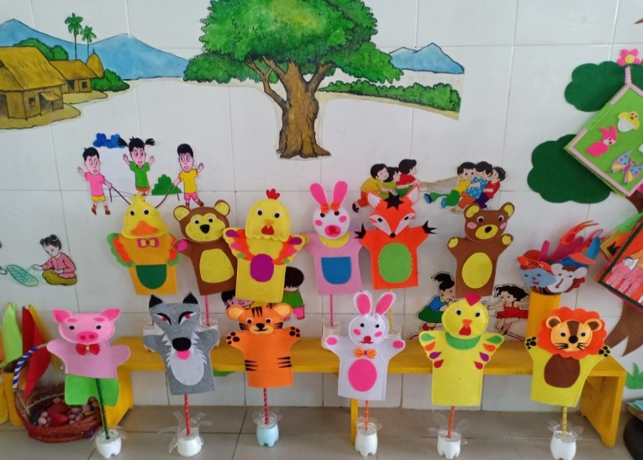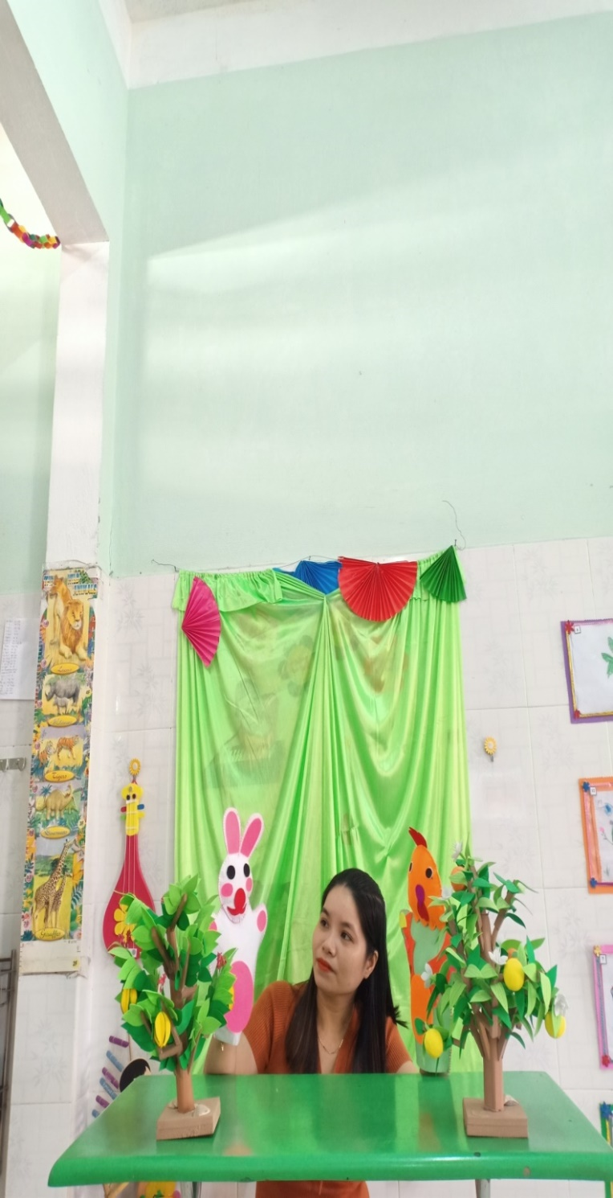

**Hình 1,2: Mô hình, rối tay, rối que, dựng cảnh trên phông màn…**

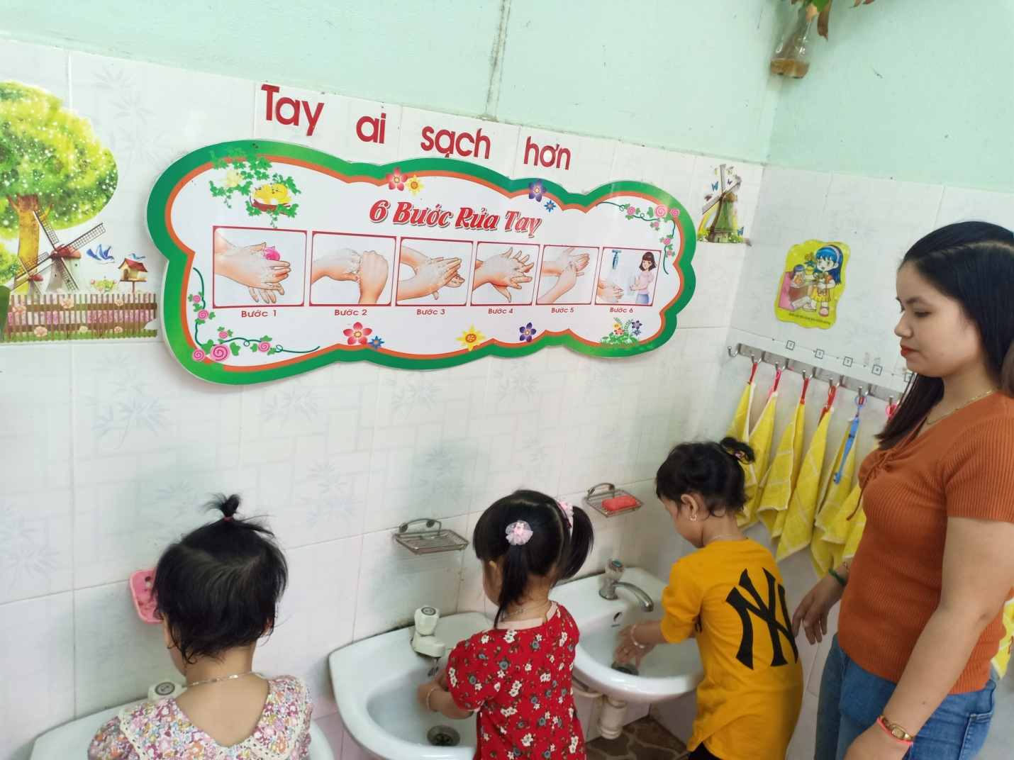

**Hình 3: Đây là hình ảnh trẻ rửa tay**

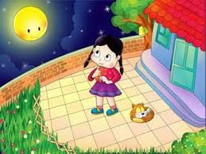

**Hình 4: Đây là hình ảnh bài thơ trăng sáng**

**CỘNG HOÀ XÃ HỘI CHỦ NGHĨA VIỆT NAM**

**Độc lập - Tự do - Hạnh phúc**

**PHIẾU NHẬN XÉT, ĐÁNH GIÁ SÁNG KIẾN**

Tên sáng kiến: .......................................................................................................

Thời gian họp: ......................................................................................................

Họ và tên người nhận xét: .....................................................................................

Học vị: ...................................... Chuyên ngành:...................................................

Đơn vị công tác: ....................................................................................................

Địa chỉ: .................................................................................................................

Số điện thoại cơ quan/di động: .............................................................................

Chức trách trong Hội đồng sáng kiến:...................................................................

**NỘI DUNG NHẬN XÉT, ĐÁNH GIÁ**

|  |  |  |
| --- | --- | --- |
| **TT** | **Tiêu chí** | **Nhận xét, đánh giá của thành viên Hội đồng** |
| 1 | **Tính mới và sáng tạo của sáng kiến:**  Sáng kiến phải có giải pháp cải tiến giải pháp đã biết trước đó tại cơ sở hoặc những nội dung đã cải tiến, sáng tạo để khắc phục những nhược điểm của giải pháp đã biết hoặc là các giải pháp mang tính mới hoàn toàn. |  |
| 2 | **Tính khả thi của sáng kiến:**  Sáng kiến phải có giải pháp đã được áp dụng, kể cả áp dụng thử trong điều kiện kinh tế - kỹ thuật tại cơ sở và mang lại lợi ích thiết thực; ngoài ra có thể nêu rõ giải pháp còn có khả năng áp dụng cho những đối tượng, cơ quan, tổ chức nào. |  |
| 3 | **Tính hiệu quả của sáng kiến:**  Sáng kiến phải so sánh lợi ích kinh tế, xã hội thu được khi áp dụng giải pháp trong đơn so với trường hợp không áp dụng giải pháp đó, hoặc so với những giải pháp tương tự đã biết ở cơ sở (cần nêu rõ giải pháp đem lại hiệu quả kinh tế, lợi ích xã hội cao hơn như thế nào hoặc khắc  phục được đến mức độ nào những nhược điểm  của giải pháp đã biết trước đó - nếu là giải pháp  cải tiến giải pháp đã biết trước đó);  Sáng kiến nếu được số tiền làm lợi (nếu có thể  tính được) và nêu cách tính cụ thể. |  |
|  | **Đánh giá chung( Đạt hay không đạt)** |  |

**THÀNH VIÊN HỘI ĐỒNG SÁNG KIẾN**